Государственное бюджетное образовательное учреждение города Москвы
детский сад компенсирующего вида №724

Творческое сочинение сказок дошкольниками.
Сказки про олимпийские игры у животных и птиц.

Авторы:
Дети средней группы №8,
воспитатель Кибиткина Е.В.,
учитель-дефектолог Волчкова А.Ю.
учитель-дефектолог Лаук Ю.А.

Москва, 2014 год.
Сказка о том, как зимующие птицы в лесу к олимпийским играм готовились.

Жили-были в лесу зимующие птицы: клест, сова, синица и дятел. Однажды слетелись они и сели на высокую ель. Заговорила первой сова: “Давайте в лесу проведем Олимпиаду для всех животных и птиц”. Обрадовались птички и решили провести первое олимпийское соревнование, узнать, кто из них быстрее всех до домика Зимушки долетит. Сели птички на рябинушку, поклевали красных ягод, витаминов покушали и ….. полетели. Летят они быстро-быстро, стараются, крыльями машут. Вдали домик Зимы показался, белый, как сахар. Долетел быстрее всех дятел и стал стучать в окошко Зимушки своим клювом и кричать: “Я чемпион!” Вышла Зимушка из домика и подарила дятлу золотую медаль. Сова прилетела после дятла и получила от зимушки серебряную медаль, а синичка –бронзовую. Птички были рады, понравилась им лесная олимпиада.
.
Бодрова Варя,
Кожемяко Ксения,
Соломатина Настя.

Зимняя олимпийская песенка.

Зимушка-зима приди,
Ты снежки нам принеси,
и подарки подари,
шарики, фонарики и флажки,
золотые медальки чемпионам принеси.
Маргарита Яровая.

Рассказ о малиновой птице.
Я хочу в игре быть малиновой птицей. Она очень красивая. Малиновая птичка любит малину. У нее есть золотая корона. Зимушка подарит ей золотую медаль. Я хочу, чтобы моя птичка стала чемпионкой.
Обухова Лиза.
Как волк, заяц и лиса к Олимпиаде готовились.
Взяли волк, заяц и лиса ледяные санки, нашли самую высокую горку в лесу и стали на санках кататься. Зимушка сидела в избушке и в окошко смотрела, кто лучше всех катается. Заяц быстрее всех с горки съезжал, он боялся, что волк с лисой его съедят. Увидела Зимушка, что заяц самый быстрый и сказала, что зайчик настоящий чемпион! Зайчик очень обрадовался, а волк с лисой рассердились и в лес убежали.
Тимошина Лиза,
Сапожников Кирилл.

Рассказ о дятле-чемпионе.
Я хочу быть как дятел-чемпион. Он первый долетел до домика Зимушки и получил в подарок золотую медаль. Дятел нарядная птица, у него есть красная шапочка, черная спинка и белые крылышки. Я хочу получать только золотые медали!
Артем Мкртчян

Рассказ о сове.
Сова вторая прилетела к домику Зимушки. Она быстро летела, но дятел прилетел первый. Сове подарили серебряную медаль. Сова спрятала медаль на дереве. Я хочу получить и золотую медаль,и серебряную.
Рафаилова Алиса

Рассказ о синичке.
Синичка мне очень нравится. Она красивая, у нее желтая грудка и черная шапочка. Синичка получила бронзовую медаль, но она не расстроилась. Синичка победит в следующий раз. Синичка повесила свою медаль на елочку и позвала своих подружек посмотреть, какая красивая у нее медалька.
Марго Соколова

Разноцветные птицы.
Жила-была Зимушка в снежном домике. Узнала она про Олимпиаду и решила провести олимпийские игры в лесу. Созвала Зимушка всех птиц, сели птицы на дерево, а Зимушка взяла волшебную палочку, до дерева дотронулась, и вдруг ягоды синие, красные, белые, розовые на дереве появились. Склевали птицы эти ягоды, и стали разноцветными. Эти птички летали быстрее всех, и глазки у них очень хорошо видели. Зимушка подарила им золотые медальки!
Васильев Павлик.

Сказка про ежика.
Серый ежик был очень смешной, c колючими иголками и розовым носиком. Он готовился к зиме, собирал грибочки. Зимой он заснул в теплой норке. Однажды он проснулся и услышал, как птицы всех на Олимпиаду приглашают. Ежик вышел из норки и побежал
быстрее всех! Зимушка подарила ему золотую медальку! Ежик взял медальку и заснул до весны.
Бокова Ева.

Снежный волк.
Однажды Дед Мороз и Снегурочка слепили большого волка из снега. Это был волшебный волк, непростой, он умел разговаривать. Однажды мы с мамой и папой в лес пошли. Вдруг увидели, как волк бежит, белый, большой! Мой папа очень сильный, он взял на руки меня и маму, и мы убежали в деревню. Потом мы узнали, что волк был волшебный, и бежал он не за нами, а на Олимпиаду!
Бодрова Варя.

Снегири.
Зимой я была у бабушки в Белоруссии. Вижу дерево в снегу, а на нем яблоки красные. Я очень удивилась, ведь яблоки только летом бывают в саду. Посмотрела я на дерево внимательно и увидела, что это не яблоки, а снегири. Снегири были спокойными и важными. Они лучше других птиц ныряли в снегу на лесной Олимпиаде и стали чемпионами. Зимушка наградила снегирей золотыми медалями и вкусными шоколадными медальками!
Бодрова Варя.

Волшебные коньки.
У Снегурочки были волшебные коньки, красивые, серебряные, c колокольчиками. Она каталась на коньках на реке, бегала на них быстро-быстро. Снегурочка готовилась к олимпийским играм. За ней с юга лебеди прилетели, взяли Снегурочку, коньки и улетели на Олимпиаду! Думала Снегурочка, что она на юге будет по морю на коньках кататься, а море не замерзло!
Кожемяко Ксения

Сказка о веселой собаке.
Жила-была собака, большая, веселая. Она лучше всех катала детей на санках. Решила собачка пойти в лес на Олимпиаду для животных. Взяла она санки, а на санках был я и ел конфеты. Собака быстрее всех довезла меня до речки, с горки высокой прокатила. Я угостил ее конфетой, а Зимушка подарила ей золотую медаль
Сигаев Владик

. Сказка о белочке.
Мы с мамой кормили в лесу белку. Белка лучше всех прыгала с ветки на ветку. Она бросала шишки под дерево. Птички увидели, как высоко прыгает белка на деревьях, и сказали: “Надо белочку золотой медалью наградить!” Дед Мороз приехал и подарил белочке золотую медаль и орешки.
Журавлева Даша

Рассказ о любимых игрушках.
У меня есть любимые игрушки. Они мягкие, теплые, меня слушаются. Я им всем подарю золотые медальки, они умеют бегать, прыгать быстрее всех. Я не могу заснуть без своих игрушек! Они самые лучшие игрушки!
Кочурова Настя.

Сказка о буром медвежонке.
Около речки, в лесу, жил медвежонок. Он очень любил ловить рыбу. Однажды он поймал большую рыбу. Лесные звери сказали ему:”Ты самый ловкий медвежонок! Иди на Олимпиаду!” Мишка пошел и стал чемпионом! Ему подарили сладкий мед и золотую медаль. Мне нравятся маленькие мишки, они мои друзья.
Чинякова Маша

Сказка о северных медведях.
На севере росли медвежата. Они любили кататься с горок и прыгать на льдины. Они не боялись холодной воды, ели рыбу. У них была большая мама-медведица. Иногда мама угощала их сладким мороженым. Решила она их на Олимпиаду отправить. Стали веселые мишки чемпионами по плаванию! Приехали они к маме с золотыми медалями, медведица их обняла и угостила тортом из мороженого.
Кожемяко Ксения,
Яровая Маргарита.
Сказка о лисах-чемпионах.
Снегурочка сделала в лесу каток, подарила лисам коньки. Стали лисы на коньках кататься, взяли клюшки, шайбу, решили в хоккей поиграть. Снегурочка тоже на том катке на коньках каталась и рассказала всем зверятам, как хорошо лисы играют в хоккей. Лисы готовились к Олимпиаде!
Соломатина Настя.

. 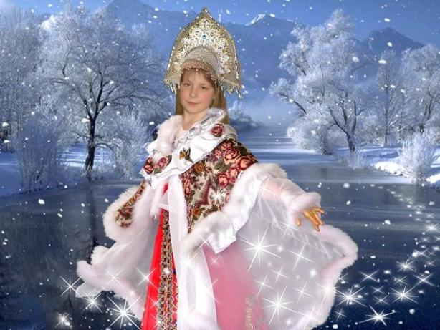
Зимушка, румяная красавица белолицая, устроила в лесу Олимпийские игры для зимующих птиц и животных
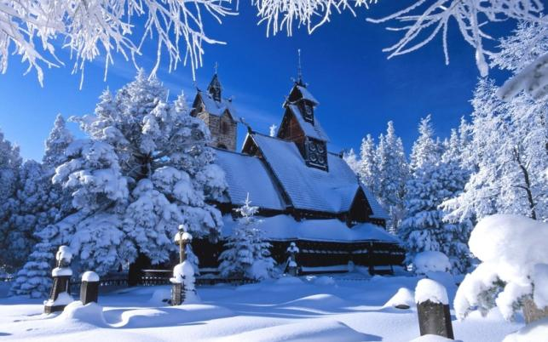Сказочный домик Зимушки.
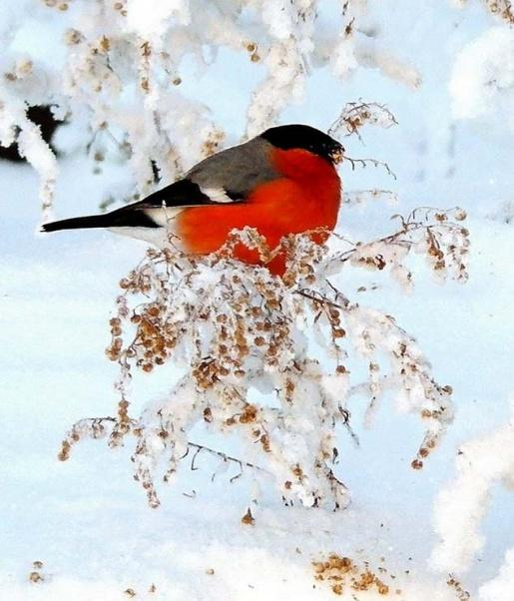
Снегирь на дереве рябины.

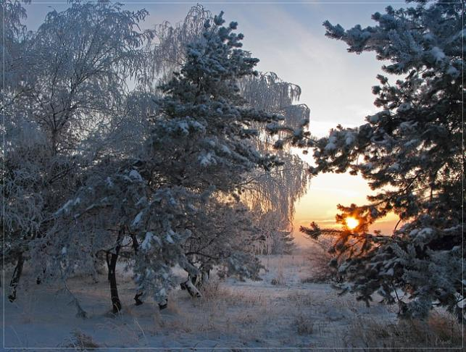
Зимний лес, где герои сказок участвовали в лесной олимпиаде.
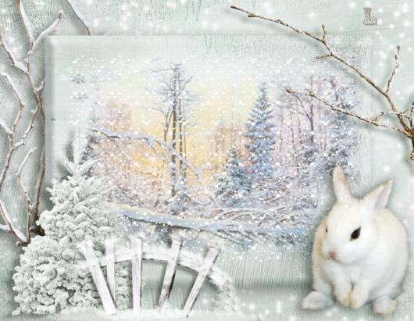
Зайчик готовится к олимпийским играм.
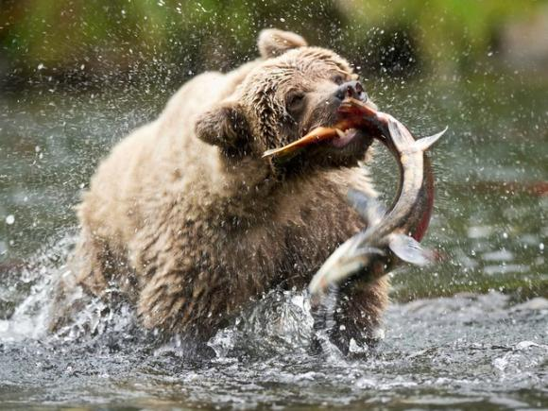
Бурый медвежонок – один из участников олимпийских игр.
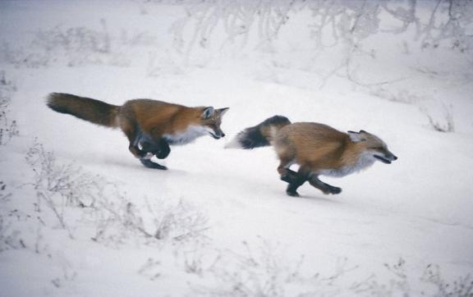

Лисички торопятся на лесные олимпийские игры.
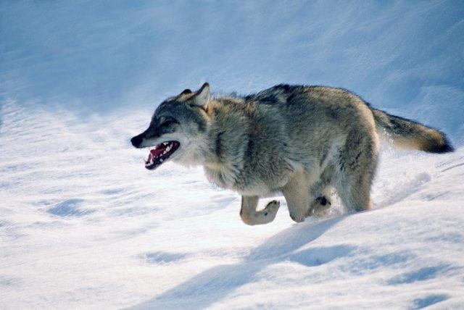
И волк не отстает!
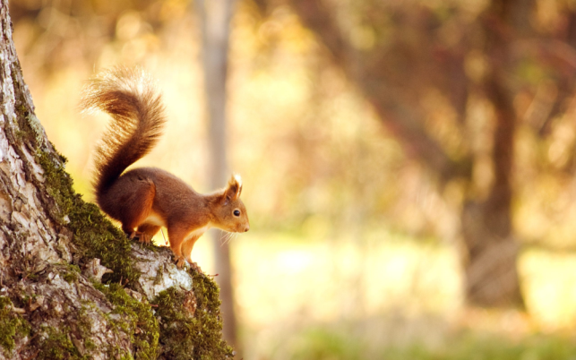

Белочка – чемпионка по прыжкам.

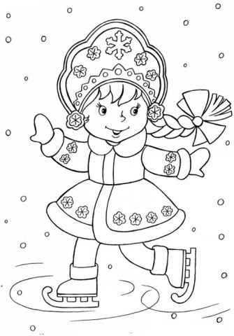
Снегурочка тренируется на лесном катке. Она хочет занять первое место по фигурному катанию!
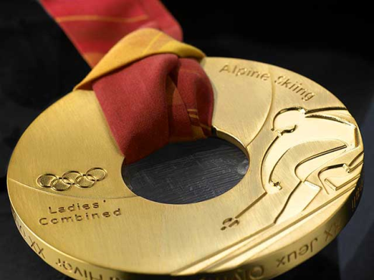
Награду лесным чемпионам вручала Зимушка!

